Памятка о регистрации на портале для слушателей
Примечание: Перед началом регистрации убедитесь, что Вы зарегистрированы на портале «Госуслуги». Для регистрации перейдите на портал - gosuslugi.ru.

1. Регистрация начинается с перехода на портал trudvsem.ru
2. На открывшемся портале следует кликать по следующей ссылке:
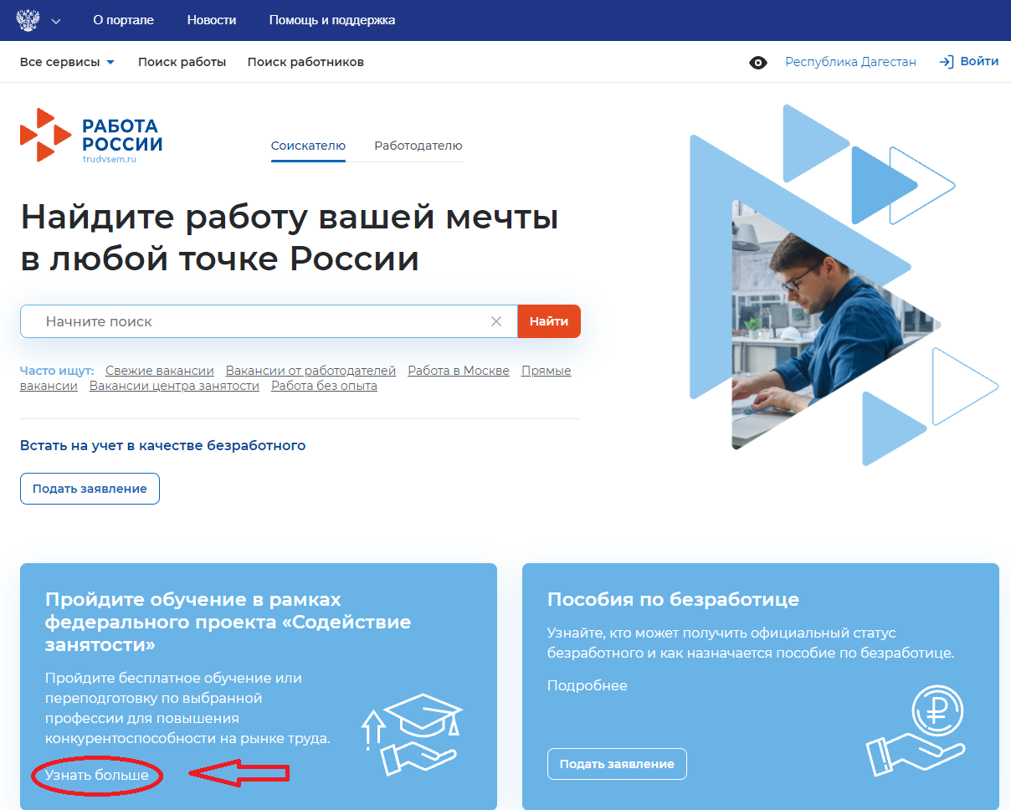

3. На следующей странице переходим по указанной ниже сслыке:
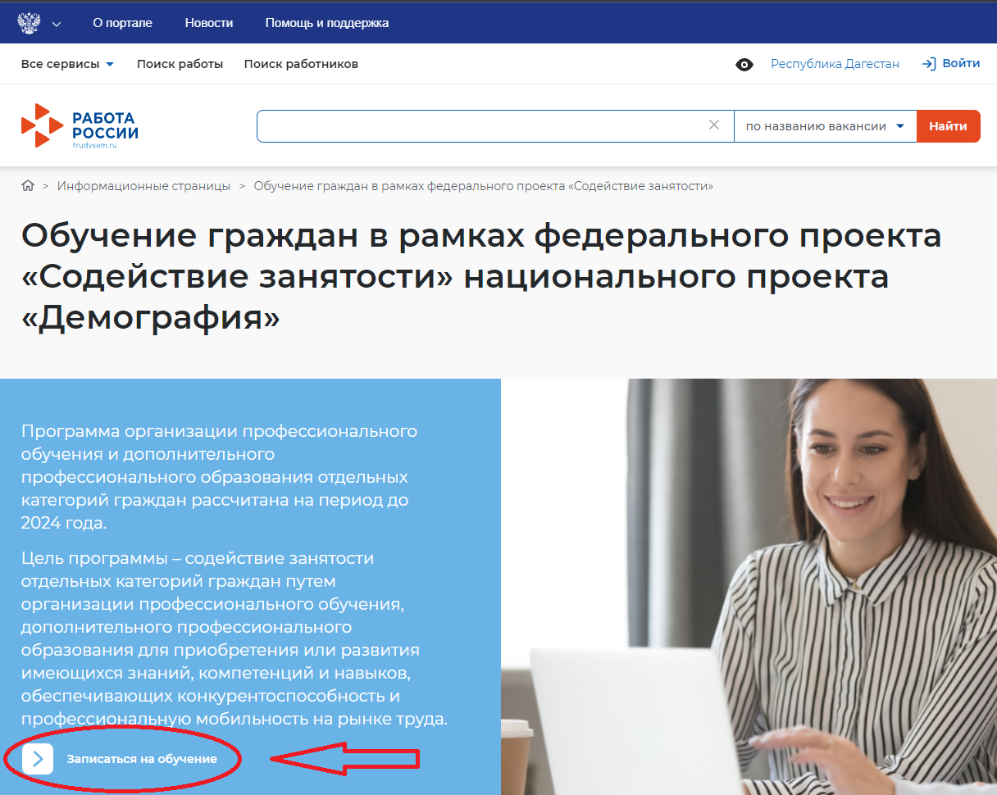
4. Нас перенаправляет на портал «Госуслуги», где мы делаем следующий шаг, кликая на «Войти через портал «Госуслуги»»:
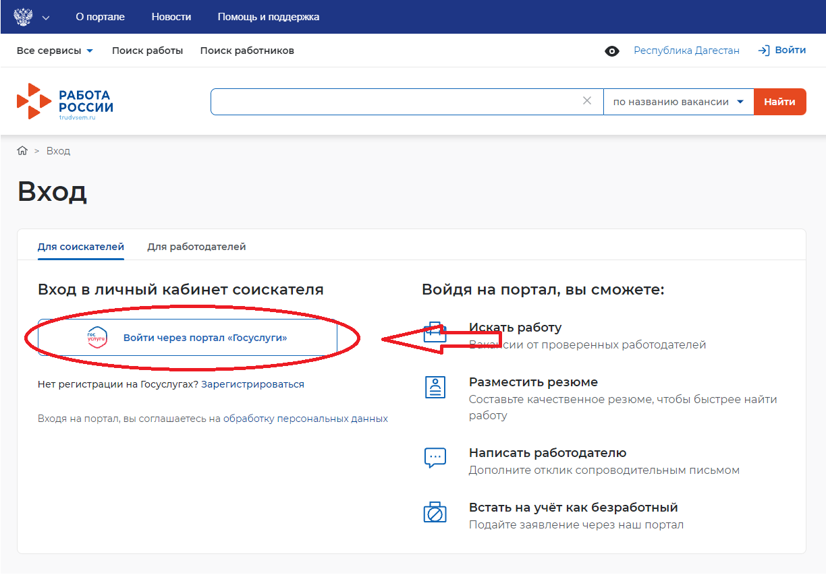
5. Далее мы заполняем соответствующие данные, и нажимаем «отправить заявку»
6. На вашу электронную почту, что указана в Вашей учетной записи портала «Госуслуги», придёт письмо.
7. Необходимо перейти по указанное в письме ссылке
8. Заполнить все пункты согласно требованиям
9. Важно выбрать в пункте «Цель участия в программе» пункт «Сохранить текущее рабочее место:


